

trabajo fin de grado

PREDICCIÓN Y VISUALIZACIÓN EN UNA APLICACIÓN INTERACTIVA DEL COMPORTAMIENTO DE LOS MERCADOS BURSÁTILES INTEGRANDO DATOS FINANCIEROS Y ANÁLISIS DE NOTICIAS.

Prediction and visualization in an interactive application of the behavior of stock markets integrating financial data and news analysis.

Alumno: Ricardo Mataix Serrano
Email: 9201632@ufv.es
Tutor: Jorge Castiñeiras Rella
Grado en Business Analytics
Facultad de Derecho, Empresa y Gobierno
Curso académico 2025-2026

Índice:

1. OBJETIVOS 1
2. CUERPO DE LA MEMORIA 1
2.1 Introducción 1
2.2 Motivación 2
2.3 Estado del arte 3
2.3.1 El aprendizaje automático aplicado a los mercados financieros 3
2.3.2 Métodos de ensamble frente a redes recurrentes: evidencia comparativa 3
2.3.2.1 Random Forest en predicción financiera 3
2.3.2.2 Redes LSTM y su comparación con Random Forest 4
2.3.3 Arquitecturas transformer en finanzas: potencial y sobreajuste 5
2.3.4 El ruido como característica estructural de los datos financieros 6
2.3.5 Clasificación, incertidumbre e intervención de noticias 8
2.3.6 Conclusión del estado del arte 8
2.4 Marco Teórico 9
2.4.1 FinBERT 9
2.4.2 NLLB-200 9
2.4.3 Árboles de Clasificación 10
2.4.4 Random Forest de Clasificación 11
2.4.5 Métricas de evaluación 12
2.4.5.1 Accuracy 12
2.4.5.2 Precision 13
2.4.5.3 Recall 13
2.4.5.4 F1-score 13
2.4.5.5 Lift 13
3. TRABAJO TÉCNICO 14
3.1 Herramientas empleadas 14
3.2 INGENIERÍA DEL DATO. 14
3.2.1 Acerca del proveedor principal de Datos. 14
3.2.2 Extracción inicial de los Datos 15
3.2.3 Procesamiento de Titulares 15
3.2.4 Procesamiento y Construcción de variables. 18
3.2.5 Análisis exploratorio. 20
3.3 ANÁLISIS DEL DATO 25
3.3.1 Árboles de clasificación 25
3.3.2 Random Forest de clasificación 28
3.3.2.1 Random Forest de clasificación aplicando umbrales de decisión 31
3.3.3 Conclusiones sobre la modelización. 33
6. REFERENCIAS. 34

Índice de Figuras:
Ilustración 1. Nube de palabras con "stopwords". 20
Ilustración 2. Nube de palabras sin "stopwords". 20
Ilustración 3. Distribución anual de noticias previa a la limpieza. 23
Ilustración 4. Distribución anual de noticias posterior a la limpieza. 23
Ilustración 5. Correlaciones NLP clásico vs FinBert 2. 24
Ilustración 6. Correlaciones NLP clásico vs FinBert 1. 24
Ilustración 7. Correlación de variables antes de limpieza. 25
Ilustración 8. Correlación de variables tras limpieza. 25
Ilustración 9. Tendencia precios. 26
Ilustración 10. Distribución variable objetivo ret_t5 27
Ilustración 11. Distribución variable objetivo ret_t1 27
Ilustración 12. Signos por variable objetivo. 28
Ilustración 13. Matriz de Confusión Árbol t+5 29
Ilustración 14. Matriz de Confusión Árbol t+1 29
Ilustración 15. Evolución Random Forest 32
Ilustración 16. Matriz de correlación t+1 Random Forest. 32
Ilustración 17. Matriz de correlación t+5 Random Forest. 33
Ilustración 18. Importancia de variables t+5 34
Ilustración 19. Distribución probabilística de la variable objetivo en t+5, 35
Ilustración 20. Matriz de confusión t+5 aplicando bandas de incertidumbre. 35

1. OBJETIVOS
Objetivo general:
Desarrollar un sistema predictivo basado en técnicas de machine learning que integre datos financieros históricos y análisis de noticias, con el fin de estimar el comportamiento del mercado bursátil y que presente los resultados en un entorno visual (basado en la librería Dash) comprensible para un usuario no especializado en aprendizaje automático.
Objetivos específicos:
- Identificar las variables financieras más relevantes para la predicción del comportamiento bursátil en un horizonte temporal de una semana, evaluando su contribución individual y combinada tanto en el rendimiento del modelo como en una matriz de correlaciones previa al entrenamiento.
- Analizar especialmente la aportación del sentimiento derivado de las noticias con el fin de determinar si la integración de información textual mejora la capacidad predictiva del sistema.
- Desarrollar y validar una aplicación interactiva utilizando únicamente la librería Dash, con el objetivo de comprobar si es posible construir una herramienta funcional, estable y operativa sin recurrir a componentes externos ni a lenguajes adicionales como JavaScript.
- Comparar el rendimiento de dos modelos de clasificación con distintas configuraciones de salida, uno basado en dos clases (sube/baja) y otro en tres clases (sube/baja/no se puede predecir con seguridad), con el fin de determinar el impacto que tiene esta diferencia en la precisión y la utilidad práctica del sistema.
- Comparar las estrategias de procesamiento del lenguaje natural financiero clásicas contra modernas y analizar su correlación.

2. CUERPO DE LA MEMORIA

2.1 Introducción
El trading cuantitativo ha experimentado una transformación profunda en las últimas décadas. Según estimaciones del Banco de Pagos Internacionales, en torno al 70-80% del volumen negociado en los principales mercados de renta variable desarrollados está hoy generado por algoritmos y sistemas automatizados de decisión, una proporción que en segmentos de alta frecuencia del mercado estadounidense se aproxima al 90%. Este desplazamiento desde la operativa discrecional hacia la sistemática no es meramente tecnológico, sino que refleja una transformación de la competencia entre participantes del mercado, en la que la ventaja a parte de residir en el acceso a la información también está en la capacidad de procesarla más rápido y con mayor precisión.
En este contexto, la búsqueda de señales predictivas con poder discriminante se ha convertido en uno de los problemas centrales de las finanzas cuantitativas. La mayor parte de los factores clásicos documentados en la literatura (momentum, valor, tamaño, calidad) están hoy ampliamente arbitrados. La pregunta relevante no es si estos factores funcionaron, sino qué fuentes de información contienen todavía señal explotable que no haya sido incorporada de forma eficiente por el mercado.

2.2 Motivación
En el contexto de la introducción, el flujo de noticias financieras constituye una fuente de información cuyas propiedades predictivas podrían no haberse agotado todavía. A diferencia de los datos de precio y volumen, la extracción de señal semántica a partir de texto requiere capacidades de procesamiento del lenguaje natural que, hasta hace relativamente poco, no estaban disponibles con la precisión suficiente para producir señales estables. El desarrollo de modelos de lenguaje especializados como FinBERT (Araci, 2019) ha cambiado esta situación, abriendo la posibilidad de cuantificar el sentimiento de titulares y noticias a escala y con una precisión semántica que los enfoques clásicos no podían alcanzar.
En cuanto al universo de los datos, las entidades financieras serían una muestra óptima debido a su mayor sensibilidad ante el flujo informativo y variables macroeconómicas. Además, el sector ha atravesado regímenes de mercado especialmente pronunciados y diferenciados entre sí tales como la crisis financiera de 2008, el período de tipos negativos, la pandemia de 2020 o las turbulencias bancarias de 2023, lo que proporciona una muestra rica en variabilidad de condiciones y potencialmente exigente para cualquier modelo predictivo. Precisamente por tratarse de un mercado altamente eficiente y seguido por multitud de analistas, cualquier señal que muestre poder discriminante fuera de la muestra en este universo tendría una relevancia metodológica difícilmente cuestionable.

2.3 Estado del arte

2.3.1 El aprendizaje automático aplicado a los mercados financieros
La aplicación de métodos estadísticos y computacionales a la predicción de precios de activos tiene una historia paralela, aunque no siempre convergente, con el desarrollo del aprendizaje automático como disciplina. Los modelos lineales de series temporales (familia ARIMA (Box & Jenkins, 1970), regresión logística, análisis discriminante) dominaron la literatura empírica durante décadas pese al surgimiento de la Hipótesis de los Mercados Eficientes (Fama, 1970), que cuestionaba la posibilidad misma de obtener predicciones sistemáticamente rentables a partir de información pasada. La evidencia posterior sobre anomalías documentadas (efecto momentum (Jegadeesh & Titman, 1993), primas de factor (Fama & French, 1993)) fue legitimando la búsqueda de patrones no lineales mediante algoritmos más flexibles.
El primer ciclo de entusiasmo por las redes neuronales aplicadas a finanzas, en torno a los años noventa, produjo resultados prometedores pero difícilmente replicables fuera de la muestra. White (1988) fue uno de los pioneros en explorar la capacidad predictiva de los perceptrones multicapa sobre retornos bursátiles, obteniendo mejoras modestas sobre el paseo aleatorio que no siempre resistían la validación estricta. El problema de fondo (sobreajuste ante series con bajísima relación señal-ruido) ya era perceptible en esta etapa, aunque las herramientas para diagnosticarlo y mitigarlo eran entonces rudimentarias. No fue hasta la consolidación de los métodos de ensamble, y en particular del Random Forest (Breiman, 2001), cuando la aplicación de aprendizaje automático a datos financieros comenzó a producir resultados reproducibles con metodologías de validación rigurosas.

2.3.2 Métodos de ensamble frente a redes recurrentes: evidencia comparativa

2.3.2.1 Random Forest en predicción financiera
La evaluación comparativa más exhaustiva disponible en la literatura es la de Gu et al. (2020), que entrenaron y compararon un amplio conjunto de modelos —regresión lineal penalizada, árboles, Random Forest, gradient boosting y redes neuronales profundas— sobre el corte transversal de retornos de acciones estadounidenses durante varias décadas. Sus resultados muestran que los métodos de ensamble basados en árboles superan de forma consistente y estadísticamente significativa a los modelos lineales, y que el Random Forest se sitúa entre las opciones más robustas fuera de la muestra, especialmente en horizontes cortos. El estudio estima que incluso los mejores modelos explican en torno al 1-2% de la varianza de los retornos mensuales individuales, lo que ilustra con claridad la magnitud del reto estadístico que plantea este dominio.
En la misma línea, Barboza et al. (2017) compararon métodos de machine learning para la predicción de insolvencia empresarial, concluyendo que Random Forest y gradient boosting superan sistemáticamente al modelo Z-score de Altman (1968) y a la regresión logística estándar, con mejoras especialmente pronunciadas en la tasa de verdaderos positivos. Audrino & Knaus (2016) aplicaron Random Forest para la selección de predictores en modelos de volatilidad realizada sobre el S&P 500 subrayando la capacidad del algoritmo para operar en entornos de alta dimensionalidad sin requerir selección manual de variables.
Una característica que hace al Random Forest especialmente adecuado para datos financieros es su comportamiento ante conjuntos de datos de tamaño moderado. A diferencia de las redes neuronales profundas, que requieren grandes volúmenes de datos para estimar sus parámetros con fiabilidad, el Random Forest produce estimadores estables con muestras de tamaño medio gracias al mecanismo de bagging y a la decorrelación entre árboles (Breiman, 2001). Esta propiedad ha sido documentada empíricamente por Fernández-Delgado et al. (2014) en una evaluación sistemática sobre 121 conjuntos de datos de referencia, donde Random Forest obtuvo el mejor rendimiento medio global, con una ventaja relativa más pronunciada precisamente en los conjuntos de menor tamaño. En el contexto financiero, donde el número de observaciones útiles tras el filtrado de ruido y la construcción de features suele ser considerablemente inferior al que se maneja en otros dominios, esta propiedad no es trivial.

2.3.2.2 Redes LSTM y su comparación con Random Forest
El desarrollo de las redes de memoria a largo y corto plazo (Long Short-Term Memory, LSTM) por Hochreiter & Schmidhuber (1997) representó un avance significativo en el modelado de dependencias temporales de largo alcance, superando el problema del gradiente evanescente que limitaba a las redes recurrentes simples. Su aplicación a la predicción financiera generó una línea de investigación activa a partir de mediados de la década de 2010, con resultados inicialmente optimistas que merecen, sin embargo, una lectura crítica cuidadosa.
Fischer & Krauss (2018) entrenaron clasificadores LSTM sobre la dirección del retorno diario de las acciones del S&P 500, obteniendo una estrategia long-short con un ratio de Sharpe económicamente significativo en el período fuera de la muestra. El estudio es metodológicamente cuidadoso y sus resultados son de los más citados en la literatura de machine learning financiero. Sin embargo, los propios autores advierten que la ventaja del LSTM sobre modelos más sencillos se erosiona a medida que avanza el período de test, lo que sugiere que parte del rendimiento observado puede atribuirse a condiciones de mercado específicas del período analizado más que a una capacidad predictiva estructural del modelo.
La comparación directa entre LSTM y Random Forest en tareas de predicción financiera ofrece un panorama matizado. Siami-Namini et al. (2018) encontraron que los LSTM superan a los modelos ARIMA en predicción de precios de cierre, aunque la comparación con Random Forest no resultó concluyente y dependía fuertemente del instrumento y el horizonte temporal considerados. En entornos con datos escasos o series cortas, el Random Forest tiende a mostrar una ventaja robusta: el LSTM requiere secuencias suficientemente largas para que su mecanismo de memoria resulte informativo, y su entrenamiento es notablemente más sensible a los hiperparámetros (número de capas, tamaño del estado oculto, tasa de dropout) que el del Random Forest, cuya calibración es relativamente insensible al número de árboles una vez superado un umbral modesto (Probst et al., 2019). En presencia de series no estacionarias con cambios de régimen abruptos durante períodos de estrés (crisis financieras), esta sensibilidad del LSTM a la configuración del entrenamiento se convierte en una limitación práctica relevante.
En definitiva, la evidencia disponible sugiere que la elección entre LSTM y Random Forest en predicción financiera no es unívoca: los LSTM pueden capturar dependencias temporales estructuradas que el Random Forest ignora por construcción, pero esta ventaja solo se materializa cuando la señal temporal es suficientemente persistente y los datos son suficientemente abundantes para estabilizar el entrenamiento. En el contexto de predicción de retornos a partir de información de noticias (donde la señal es débil, el horizonte de impacto de la información es incierto y el tamaño efectivo de la muestra es moderado) el balance se inclina hacia los métodos de ensamble.

2.3.3 Arquitecturas transformer en finanzas: potencial y sobreajuste
La publicación de Vaswani et al. (2017) y la posterior explosión de modelos basados en la arquitectura transformer transformaron el procesamiento del lenguaje natural e impulsaron una nueva oleada de aplicaciones financieras. En el plano del análisis de texto, modelos como FinBERT (Araci, 2019), el que sería una especialización de BERT (Devlin et al., 2018) mediante fine-tuning sobre corpus de noticias financieras etiquetadas demostraron una capacidad superior a los enfoques léxicos clásicos, como el diccionario de Loughran & McDonald (2011), para capturar la semántica específica del dominio. La mejora resulta especialmente pronunciada en la desambiguación de términos con significado distinto en contexto financiero respecto al uso general, un problema que los diccionarios estáticos no pueden resolver por construcción.
La extensión de los transformers al modelado directo de series temporales cuantitativas ha generado, sin embargo, resultados más controvertidos. Modelos como Informer (Zhou et al., 2021) o Autoformer (Wu et al., 2021) propusieron modificaciones del mecanismo de atención orientadas a reducir su complejidad cuadrática en la longitud de la secuencia, obteniendo mejoras en benchmarks estándar de predicción de series temporales. No obstante, Zeng et al. (2023) pusieron en cuestión la solidez de estos resultados al demostrar que una regresión lineal simple —denominada DLinear— igualaba o superaba a los transformers más sofisticados en la mayoría de las tareas evaluadas cuando se controlaba rigurosamente el procedimiento de comparación. Los autores argumentan que la capacidad de los transformers para modelar dependencias de largo alcance resulta de escasa utilidad cuando la señal útil en la serie es débil, que es precisamente el caso de los retornos financieros en horizontes cortos.
El problema de fondo es estructural: los transformers son modelos de elevadísima capacidad paramétrica, lo que los hace especialmente susceptibles de memorizar el ruido del conjunto de entrenamiento cuando la relación señal-ruido es baja. En series temporales financieras no existe un equivalente funcional de ese preentrenamiento: la historia disponible de precios y variables macroeconómicas de alta frecuencia es, en términos relativos, extremadamente limitada, y los intentos de transferencia de dominio desde otras series temporales no han producido hasta la fecha resultados robustos y generalizables (Cont & Cucuringu, 2023). En consecuencia, el riesgo de que el modelo aprenda artefactos específicos del período de entrenamiento (patrones asociados a la crisis de 2008, a la pandemia de 2020 o a otros episodios excepcionales) es considerablemente mayor que en aplicaciones de NLP, y las garantías de generalización fuera de la muestra son correspondientemente más débiles.

2.3.4 El ruido como característica estructural de los datos financieros
Una constante de la literatura empírica en predicción financiera es la extraordinaria dificultad de separar señal y ruido en los datos de mercado. Los retornos bursátiles en horizontes cortos presentan una autocorrelación prácticamente nula (consistente con la hipótesis de eficiencia débil (Fama, 1970)) y una distribución que, pese a exhibir colas más pesadas que la gaussiana (Mandelbrot, 1963), resulta difícilmente distinguible del ruido en la mayoría de los instrumentos y períodos. Gu et al. (2020) estiman que incluso los modelos con mayor poder predictivo documentados en la literatura explican no más del 1-2% de la varianza de los retornos mensuales individuales, una cifra que contrasta drásticamente con las métricas habituales en otros dominios del aprendizaje automático.
Esta realidad tiene consecuencias directas sobre el diseño metodológico. Las métricas de evaluación estándar en machine learning, tales como R², MSE, MAE… Resultan prácticamente ininterpretables en este contexto: incluso un modelo con capacidad predictiva real presentará valores de estas métricas indistinguibles de cero desde el punto de vista estadístico, dado que la varianza del ruido domina abrumadoramente la de la señal. López de Prado (2018) argumenta de forma explícita que la formulación como problema de clasificación es más adecuada que la regresión continua en este entorno, precisamente porque las métricas de clasificación son más robustas frente al ruido de las colas de la distribución. En particular, la métrica lift proporciona una medida directamente interpretable de la ventaja estadística del modelo sobre un clasificador trivial, y resulta especialmente informativo cuando las clases están desequilibradas, como ocurre habitualmente en estrategias de predicción de movimientos extremos.
La no estacionariedad de los datos financieros constituye una segunda fuente de dificultad, de naturaleza distinta al ruido, pero igualmente severa para los modelos de aprendizaje automático. Las propiedades estadísticas de los retornos (media, varianza, correlaciones) evolucionan a lo largo del tiempo de forma no trivial, con cambios de régimen abruptos asociados a crisis, cambios regulatorios o transformaciones estructurales. Esta característica invalida la suposición de estacionariedad implícita en los procedimientos estándar de validación cruzada con partición aleatoria, que mezclan observaciones de distintos regímenes en los conjuntos de entrenamiento y test y producen estimaciones optimistas de la capacidad predictiva. López de Prado (2018) formalizó este problema bajo el concepto de data leakage temporal, señalando que la contaminación temporal entre conjuntos de entrenamiento y test induce una sobreestimación sistemática del rendimiento fuera de la muestra. La adopción de esquemas de validación walk-forward con purga de observaciones temporalmente adyacentes a los conjuntos de test es la respuesta metodológica estándar.

2.3.5 Clasificación, incertidumbre e intervención de noticias
La elección entre formular el problema como regresión o como clasificación tiene implicaciones estadísticas que van más allá de la conveniencia computacional. Fischer & Krauss (2018) obtuvieron rendimientos económicamente significativos con clasificadores LSTM entrenados sobre la dirección del retorno, con un desempeño muy superior al de modelos de regresión equivalentes, resultado consistente con los de Chen et al. (2021), que documentan que la predicción de la pertenencia al quintil superior o inferior de retornos en el corte transversal produce señales más estables y carteras con mejores propiedades de riesgo-retorno que los enfoques de regresión directa.
López de Prado (2018) va más allá de la simple recomendación de usar clasificación: propone el uso de las probabilidades de clase del clasificador como medida natural de la incertidumbre del modelo, argumentando que la distribución de probabilidades sobre las clases contiene información sobre la confianza de la predicción. Esta aproximación conecta con la literatura sobre calibración de clasificadores (Niculescu-Mizil & Caruana, 2005), que muestra que los clasificadores de ensamble como Random Forest tienden a producir probabilidades mejor calibradas que otros modelos.
Por último, La incorporación de sentimiento de noticias es un campo emergente y relativamente poco explorado como señal predictiva pero que está respaldada por una línea creciente de evidencia empírica entre la que destacan Tetlock (2007), quien documentó la influencia del tono del Wall Street Journal sobre los retornos del mercado, y Bollen et al. (2011), que encontraron correlaciones entre el estado emocional colectivo extraído de Twitter y los movimientos del Dow Jones son las aportaciones principales a la rama del NLP aplicado a predicción bursátil.

2.3.6 Conclusión del estado del arte
La revisión de la literatura pone de manifiesto que la predicción de retornos financieros mediante aprendizaje automático es un problema estadísticamente difícil, caracterizado por una relación señal-ruido extremadamente baja, no estacionariedad estructural y riesgo elevado de sobreajuste para los modelos de mayor capacidad. La evidencia empírica acumulada avala al Random Forest como una de las opciones más robustas en este entorno, especialmente cuando el tamaño efectivo de la muestra es moderado y la señal es débil, frente a alternativas como los LSTM cuya ventaja sobre dependencias temporales solo se materializa en condiciones específicas y los transformers sobre series temporales cuantitativas (cuya elevada capacidad paramétrica no está justificada por la densidad informacional de los datos disponibles en un trabajo académico). La formulación como clasificación binaria, el uso de las probabilidades de clase como medida de incertidumbre y la adopción de métricas como el lift constituyen opciones metodológicas coherentes con las particularidades del dominio y con las recomendaciones de la literatura especializada más reciente. La integración de señales de sentimiento extraídas de titulares de noticias mediante modelos transformer de NLP (FinBERT) con variables cuantitativas de mercado en un clasificador de ensamble sería la aproximación más sensata.

2.4 Marco Teórico

2.4.1 FinBERT
FinBERT es un modelo de lenguaje preentrenado desarrollado por Araci (2019) como especialización del modelo BERT (Bidirectional Encoder Representations from Transformers), arquitectura transformer propuesta por Devlin et al. (2018). FinBERT hereda dicha arquitectura y es ajustado mediante fine-tuning supervisado sobre muestras de noticias financieras etiquetadas con polaridad (positiva, negativa, neutral), lo que le otorga una capacidad diferencial para capturar el contexto y la semántica específica del dominio financiero —incluyendo expresiones idiomáticas propias del sector— que los modelos de propósito general no logran representar adecuadamente.
En el presente trabajo, FinBERT se ha utilizado como herramienta de sentiment scoring: dado el titular o el cuerpo de una noticia, el modelo produce una distribución de probabilidad sobre las tres clases de sentimiento, a partir de la cual se extrae la puntuación asociada a cada observación mediante la descomposición de las probabilidades correspondientes a dichas clases.

2.4.2 NLLB-200
NLLB-200 (No Language Left Behind, Meta AI, 2022) es un modelo de traducción automática neuronal de tipo encoder-decoder basado en la arquitectura transformer, con soporte para traducción directa entre más de 200 lenguas. Dispone de variantes de distinto tamaño según la capacidad computacional requerida; en concreto, para este proyecto se ha empleado su versión más ligera, con 600 millones de parámetros.
En este proyecto, NLLB-200 se ha empleado para traducir al inglés las noticias financieras redactadas en otras lenguas antes de su procesamiento por FinBERT, garantizando así la coherencia lingüística del pipeline de análisis de sentimiento.

2.4.3 Árboles de Clasificación
Un árbol de clasificación es un modelo no paramétrico que particiona el espacio de variables predictoras de forma recursiva y binaria con el objetivo de generar predicciones sobre una variable objetivo categórica. Formalmente, el algoritmo CART (Classification and Regression Trees, Breiman et al., 1984) construye el árbol de la siguiente manera: partiendo del nodo raíz, que contiene la totalidad de las observaciones de entrenamiento, en cada nodo interno se selecciona la variable y el umbral de corte que producen la mayor reducción de impureza en los dos subconjuntos resultantes. Este proceso se aplica recursivamente sobre cada subconjunto hasta que se alcanza un criterio de parada.
La impureza cuantifica el grado de mezcla de clases en un nodo: un nodo es puro cuando todas sus observaciones pertenecen a la misma clase, e impuro cuando las clases están igualmente representadas. El criterio de impureza más habitual en clasificación, y el empleado en este trabajo, es el índice de Gini. Para un nodo que contiene observaciones de K clases, el índice de Gini se define como:
$$Gini(v)=1-\sum_{k}{{p̂}_{k}^{2}}$$
Donde v denota el nodo, K es el número total de clases y p̂ₖ es la proporción de observaciones del nodo que pertenecen a la clase k. El índice toma valor 0 cuando el nodo es completamente puro y alcanza su máximo cuando las clases están uniformemente distribuidas. En cada división, el algoritmo selecciona la variable y el umbral que minimizan la impureza ponderada resultante, es decir, la media ponderada del índice de Gini de los dos nodos hijos, donde los pesos corresponden a la fracción de observaciones asignadas a cada uno.
En cuanto a la fase de predicción, una nueva observación recorre el árbol desde el nodo raíz, siguiendo en cada nodo interno la rama que le corresponde según el valor de la variable de corte, hasta alcanzar un nodo hoja. La clase predicha es aquella mayoritaria entre las observaciones de entrenamiento asignadas a dicha hoja durante el proceso de construcción del árbol.
Uno de los principales problemas de los árboles de decisión es su tendencia al sobreajuste: un árbol entrenado sin restricciones memoriza el conjunto de entrenamiento, pero generaliza mal ante datos nuevos. Para controlar este comportamiento, se limita la complejidad del modelo mediante hiperparámetros. Los empleados en este trabajo son: la profundidad máxima del árbol, que restringe el número de niveles de partición; el número mínimo de muestras requeridas en un nodo hoja, que evita divisiones sobre subconjuntos muy pequeños; y el ajuste de pesos por clase, que compensa el posible desequilibrio entre categorías en el conjunto de entrenamiento.
La razón por la que se incluye este algoritmo, aparentemente sencillo, es ilustrar el problema de alta varianza y sobreajuste al que se enfrentan los árboles ante datos con elevada variabilidad, como los financieros, y demostrar cómo otros algoritmos derivados de esta misma arquitectura pueden ofrecer soluciones más robustas que superan las limitaciones del árbol individual preservando al mismo tiempo sus ventajas.

2.4.4 Random Forest de Clasificación
El problema de sobreajuste descrito, combinado con la alta varianza inherente a los árboles individuales, motivó el desarrollo del algoritmo Random Forest (Breiman, 2001). La idea central consiste en construir un conjunto de B árboles de clasificación y agregar sus predicciones, de modo que los errores individuales se anulen entre sí y la predicción conjunta sea más estable y precisa.
Para lograr esto, el algoritmo combina dos mecanismos de aleatorización. El primero es el bagging, mediante el cual cada árbol se entrena sobre una muestra distinta (habitualmente correspondiente al 63% de las observaciones).
El segundo mecanismo es la selección aleatoria de variables: en cada nodo interno, en lugar de evaluar las p variables disponibles, el algoritmo muestrea aleatoriamente un subconjunto de tamaño m sobre el que realiza la búsqueda de la partición óptima. El valor comúnmente empleado, y el utilizado en este trabajo, es:
$$m=\sqrt{p}$$
Donde p es el número total de variables predictoras del conjunto de datos y m es el número de variables candidatas consideradas en cada nodo. Este mecanismo introduce decorrelación entre los árboles del conjunto: en ausencia de esta restricción, una variable con alto poder predictivo tendería a aparecer en los primeros nodos de todos los árboles, generando predicciones muy similares entre sí y limitando la reducción de varianza.
La predicción final se obtiene por votación mayoritaria: cada uno de los B árboles emite una predicción de clase para la nueva observación, y se asigna la clase que recibe más votos. De este modo, los errores individuales de cada árbol tienden a compensarse, resultando en una predicción conjunta con menor varianza que la de cualquier árbol individual.
En el contexto del presente trabajo, donde los datos presentan una elevada tendencia al sobreajuste, Random Forest es uno de los algoritmos mejor posicionados para abordar este problema. Si bien podría argumentarse el uso de regresiones lineales regularizadas (Lasso o Ridge), estos modelos resultan excesivamente simples e incapaces de capturar patrones no lineales de manera explícita. Otras arquitecturas como los Transformadores, tal y como se recoge en el estado del arte, son viables y ofrecen buenos resultados en general; sin embargo, en el contexto de escasez de datos del presente proyecto, la facilidad de sobreajuste vuelve a ser la limitación principal que desaconseja su uso. Arquitecturas alternativas como MLPs regularizados podrían constituir la opción más sólida; no obstante, se considera que el volumen de muestras podría ser igualmente insuficiente incluso para redes de pequeño tamaño.

2.4.5 Métricas de evaluación
A continuación, se muestran las principales métricas de evaluación de modelos. Donde “TP” son los verdaderos positivos, “TN” verdaderos negativos, “FP” falsos positivos y “FN” falsos negativos. Cabe destacar que para las ecuaciones de precision y recall pueden usarse valores positivos o negativos indistintamente, sin embargo, se muestra solo la fórmula de los positivos por motivos de simplicidad.

2.4.5.1 Accuracy
El accuracy mide la proporción de observaciones clasificadas correctamente sobre el total de observaciones evaluadas.
$$accuracy= \frac{TP+TN}{TP+TN+FP+FN}$$

2.4.5.2 Precision
La precision mide, del total de observaciones clasificadas como pertenecientes a una clase, qué proporción pertenece realmente a dicha clase:
$$precision= \frac{TP}{TP+FP}$$

2.4.5.3 Recall
El recall mide, del total de observaciones que pertenecen realmente a una clase, qué proporción ha sido clasificada correctamente como tal:
$$recall= \frac{TP}{TP+FN}$$

2.4.5.4 F1-score
El F1-score es la media armónica entre precisión y recall, y proporciona una métrica sintética que penaliza los desequilibrios entre ambas medidas:
$$F1score= \frac{2*Precision*Recall}{Precision+Recall}$$

2.4.5.5 Lift
El lift es una métrica menos extendida en el ámbito del machine learning en general, pero ampliamente utilizada en entornos ruidosos y contextos financieros. Mide el rendimiento del modelo entrenado como cociente entre la precision obtenida y la proporción de la clase en el conjunto de datos:
$$Lift= \frac{precision}{proporcion clase}$$
Interpretación:
$$lift= \left\{\begin{aligned}>1⇒modelo supera a un clasificador que predice siempre la clase \\ =1⇒modelo iguala a un clasificador que predice siempre la clase \\ <1⇒modelo inferior a un clasificador que predice siempre la clase\end{aligned}\right.$$
2.4.5.6 Feature Importance (MDI)
Esta métrica, propia de los métodos de ensamble basados en árboles, cuantifica la contribución de cada variable predictora a la reducción de impureza del modelo. Para un árbol dado:
$$Importancia \left(j\right)=\sum_{v split en j}{\frac{n_{v}}{N}}ΔGini(v)$$
Donde v representa los nodos en los que se realiza un corte sobre la variable j, nᵥ es el número de muestras que atraviesan dicho nodo y N el total de muestras de entrenamiento. En el caso del Random Forest, esta cantidad se promedia sobre todos los árboles del bosque.

3. TRABAJO TÉCNICO
A continuación se describe el trabajo técnico desarrollado por el alumno, estructurado en torno a los tres pilares principales trabajados a lo largo del grado.

3.1 Herramientas empleadas
Como herramienta principal de desarrollo se ha empleado el lenguaje de programación Python, que ofrece un extenso ecosistema de librerías orientadas a la manipulación de datos (pandas, numpy, polars), la visualización (matplotlib, seaborn) y la modelización (torch, scikit-learn), todas ellas utilizadas en el desarrollo del proyecto.
El entorno de desarrollo utilizado ha sido Visual Studio Code, que proporciona una interfaz visual intuitiva e interpretable.
Las especificaciones principales del equipo de desarrollo son: 16 GB de RAM, tarjeta gráfica AMD Radeon 6700XT (lo que requirió el uso del software DirectML para realizar inferencias con los modelos preentrenados cargados) y procesador Intel Core i5-11600K.

3.2 INGENIERÍA DEL DATO.

3.2.1 Acerca del proveedor principal de Datos.
Los datos se han obtenido principalmente a través de la API de la plataforma LSEG Workspace. LSEG es una empresa especializada en el tratamiento y almacenamiento de datos macroeconómicos y de mercados de capitales. La plataforma integra asimismo a la agencia de noticias Reuters, que recopila información de diversas fuentes con un histórico que en algunos casos se remonta a 1929. No obstante, la cobertura informativa tiende a ser escasa para períodos alejados del presente y para activos financieros con relativamente poca liquidez.

3.2.2 Extracción inicial de los Datos
Inicialmente se extrajeron titulares de noticias de un total de 124 bancos (listados en el anexo) de distinto tamaño, país y divisa. Se incluyeron incluso entidades en quiebra como Lehman Brothers o Credit Suisse. El objetivo inicial era obtener una noticia por hora desde la fecha de extracción hasta el 1 de enero de 2004, evitando así un posible sesgo temporal y obteniendo datos representativos de distintos ciclos económicos. En total se extrajeron 7.441.143 documentos catalogados como noticias.
Además de las noticias, se descargó el diccionario Loughran-McDonald (cedido por la Universidad de Notre Dame), un fichero CSV especializado en finanzas que contiene puntuaciones de sentimiento asociadas a términos específicos del dominio. Este diccionario se utilizará como referencia comparativa frente a herramientas clásicas de NLP de propósito general como TextBlob, y frente a modelos modernos basados en transformadores como FinBERT.
Tras la limpieza y el procesamiento de los textos, se extrajeron igualmente de LSEG, para los bancos que superaron el proceso de filtrado de noticias, distintos indicadores y variables adicionales que se detallarán más adelante.

3.2.3 Procesamiento de Titulares
Se comenzó por realizar una agregación agrupando por el campo “id”, con el fin de eliminar noticias duplicadas. Se modificaron los campos “país” y “ticker” para que a partir de ese momento una misma noticia reflejase a todos los bancos y países involucrados, se rebajó a 6528326 entradas de datos mediante este método.
Tras realizar la primera agregación, se investigó la variable “headline” buscando valores repetidos. Y efectivamente, más de 2000000 de los titulares extraídos eran valores repetidos incluso tras la agregación por “id” dichos titulares se eliminaron, retornando ahora un total de 4401006 noticias. Concretamente, la mayoría de los “titulares” eliminados correspondían emisiones de opciones financieras, notas hipotecarías… muchas de ellas con el mismo título, que nada más introducirían ruido y sentimientos neutros a FinBERT.
Asimismo, se eliminaron los titulares correspondientes al percentil superior al 99,75% en longitud, con el objetivo de reducir el consumo de tokens y, por ende, el tiempo de traducción e inferencia de FinBERT. También se descartaron los titulares con menos de 6 palabras. Tras estas operaciones, se obtuvo una media de 13,42 palabras por titular, una mediana de 13 y un máximo de 39.
A continuación, se aplicó un filtro para limitar las noticias en días con gran cobertura informativa, especialmente útil para los grandes bancos y las fechas más recientes, para las cuales LSEG mantiene grandes volúmenes de titulares. La regla aplicada fue: una noticia por hora seleccionada de forma aleatoria por banco. Tras esta limpieza, el número de noticias se redujo a 1.967.684.
Tras esta etapa, se procedió a eliminar aquellos bancos que, pese a haber sido incluidos en la extracción, no contaban con cobertura suficiente para mantener una muestra representativa. Para las entidades en quiebra se exigió un criterio de 0,25 noticias diarias de media; para el resto, el criterio fue de 1 noticia diaria como mínimo. Aplicando este criterio se eliminaron 28 bancos, resultando en 1.850.097 titulares.
No obstante, al analizar la mediana de cobertura del DataFrame resultante, se observó que una gran parte de los bancos presentaba una distribución de noticias desequilibrada y excesivamente escasa, especialmente para el período comprendido entre 2004 y 2019. Por ello, se impuso un criterio adicional de mediana mínima de 1 noticia por día para permanecer en el conjunto de datos. Este filtro redujo la muestra a 17 bancos con un total de 677.295 noticias (véase el anexo adjunto).
Con unos datos ya más reducidos y manejables, se procedió a la limpieza del texto de los titulares. Se eliminaron caracteres como signos de interrogación, exclamación, comillas y barras, entre otros. Cabe señalar que no se eliminaron ni comas ni puntos, ya que su presencia puede afectar a la representación de magnitudes numéricas y alterar las transformaciones posteriores de texto a sentimiento.
A continuación, se procedió a la traducción y asignación de puntuaciones de sentimiento mediante FinBERT. Como se expuso en el marco teórico, FinBERT es un modelo robusto capaz de interpretar textos en su contexto y asignarles una puntuación de sentimiento. Su principal limitación es que está diseñado para procesar texto en inglés. Por ello, en primer lugar se detectó el idioma de cada titular mediante el modelo "lid.176.ftz" de la librería fastText, y los titulares en lenguas distintas al inglés se pasaron al modelo de Meta "facebook/nllb-200-distilled-600M", encargado de traducir texto proveniente de más de 200 idiomas al inglés.


Tras la traducción y, de nuevo con el objetivo de reducir los tiempos de ejecución e inferencia, se eliminaron las stopwords del conjunto de titulares, es decir, palabras que habitualmente son artículos o partículas sin carga semántica relevante. Cabe señalar que los determinantes y pronombres negativos se mantuvieron para preservar las expresiones de negación. A continuación se detalla una nube de palabras de los titulares con y sin stopwords.
Ilustración 1. Nube de palabras con "stopwords".
Ilustración 2. Nube de palabras sin "stopwords".

Como se aprecia en la primera nube de palabras, esta está dominada por determinantes y pronombres del inglés, palabras que no aportarían ningún tipo de sentimiento ni contexto relevante al texto. Por ello, se empleó la librería TextBlob y su lista de stopwords en inglés para obtener una visión más clara de los términos relevantes de las noticias. Como era de esperar, las palabras más frecuentes pertenecen al vocabulario bancario y a los nombres de algunas entidades. Es importante destacar que, en algunos casos, palabras muy repetidas que podrían considerarse stopwords —como "banks" o "stock"— se mantienen deliberadamente para proporcionar a FinBERT el contexto necesario para una correcta interpretación.
Finalmente, los titulares se introducen en FinBERT, concretamente en su variante "ProsusAI/finbert". Este modelo transforma el texto y devuelve una puntuación en el rango [-1, 1], donde los valores próximos a -1 indican un sentimiento muy negativo y los próximos a 1 un sentimiento muy positivo.
Una vez obtenido el sentimiento en formato estructurado y numérico, se realiza una agregación por día y banco para calcular el sentimiento diario de cada entidad.
A continuación, con vistas a cruzar los datos de noticias con los retornos bursátiles, se realizó un análisis de valores nulos. Se detectaron bancos con un porcentaje de nulos muy elevado, llegando al 24% en los casos más extremos. Por ello, se descartaron las entidades cuyo porcentaje de nulos superara el 6,5% del total de sus valores, resultando en un conjunto final de 9 bancos: Morgan Stanley, Bank of America, Barclays, HSBC, UniCredit, Deutsche Bank, JP Morgan Chase, Goldman Sachs y Citi. Se asume que el modelo posterior estará sesgado hacia la información de estos 9 grandes bancos.
Finalmente, el conjunto de datos presenta 49.066 registros y 2.016 valores nulos. Estos se rellenarán con el último valor de sentimiento conocido durante un máximo de 2 días consecutivos, y a partir del tercer día en adelante se imputarán con 0, con el fin de simular el mantenimiento de la tendencia a corto plazo y la convergencia hacia un estado neutro a largo plazo.

3.2.4 Procesamiento y Construcción de variables.
Una vez procesado el texto, se procede al tratamiento de las variables económicas. En primer lugar, se extraen de LSEG variables como el histórico de tipos de interés de los bonos soberanos a 10 y 2 años de los países correspondientes a los bancos del conjunto final, así como los precios de cierre y volúmenes diarios de dichas entidades.
Cabe destacar que, al tratarse de datos de panel, la memoria temporal debe introducirse de forma manual en las variables, dado que el Random Forest, como se ha explicado en el marco teórico, no es capaz de relacionar la observación actual con observaciones pasadas.
Las variables seleccionadas para el modelo son las siguientes:
- ret_t1: diferencia porcentual del retorno del día posterior respecto al día actual. (Target).
- ret_t5: retorno acumulado a 5 días futuros. (Target).
- retorno_intradiario: retorno del día actual, respecto al día anterior.
- finbert_score: sentimiento del día otorgado por FinBERT.
- finbert_score_acc_5-1: sentimiento medio del marco temporal entre el día anterior y quinto día anterior.
- finbert_score_acc_20-6: sentimiento medio del marco temporal entre el sexto día anterior y el vigésimo día anterior.
- ret_hist_5_1: cambio porcentual del marco temporal entre el día anterior y quinto día anterior. (momentum clásico).
- ret_hist_20_6: cambio porcentual del marco temporal entre el sexto día anterior y vigésimo día anterior. (momentum clásico).
- dist_ma_5_1: distancia del precio del activo a la media móvil entre temporal entre el día anterior y quinto día anterior.
- dist_ma_20_6: distancia del precio del activo a la media móvil entre temporal entre el sexto día anterior y vigésimo día anterior.
- vol_historica: volatilidad histórica del activo.
- vol_acc_20-6: volatilidad entre el sexto día anterior y vigésimo día anterior.
- vol_acc_5: volatilidad de los últimos 5 días.
- bond_spread: diferencia entre el bono a 10 años y bono a 2 años del país.
- bond_spread_chg_1d: diferencia del bond_spread del día base respecto al anterior.
- bond_spread_chg_5_1: diferencia del día anterior respecto a hace cinco días.
- bond_spread_chg_20_6: diferencia de hace seis periodos respecto a hace 20.
- rsi_14: ratio RSI calculado usando 14 periodos.
- rel_vol_252: ratio de volumen respecto al volumen de los últimos 252 periodos.
- rel_vol_acc_5_1: media del volumen entre el día anterior y hace cinco días normalizando a rel_vol_252.
Una vez construidas estas variables, se eliminan los valores nulos, especialmente los presentes en variables de tipo media móvil, cuyos primeros registros carecen de valor de referencia y resultan en nulos. Asimismo, se comprueba la posible presencia de valores infinitos derivados de divisiones entre cero.
A partir de este momento, los datos se dividen en dos DataFrames: uno cuya variable objetivo es ret_t1 y otro cuya variable objetivo es ret_t5. Para garantizar la mayor independencia posible entre las muestras, se aplican saltos de 5 observaciones en el DataFrame de ret_t5, filtrado por banco. El resultado son 9.751 observaciones para el DataFrame de ret_t5 y 48.783 para el de ret_t1.
A continuación, los datos se dividen en conjuntos de entrenamiento y prueba, respetando tanto la temporalidad —el período 2004-2021 corresponde al entrenamiento y el período 2022-2026 a la prueba— como la proporción entre subconjuntos: el 80% de las muestras se destina al entrenamiento y el 20% restante a la prueba.
Con vistas a minimizar el MSE en etapas posteriores —motivado principalmente por los menores tiempos de entrenamiento— se eliminan ciertos percentiles del conjunto de entrenamiento para evitar que los valores extremos dominen el gradiente y provoquen sobreajuste. Si bien podría argumentarse que esta transformación altera la naturaleza de los datos financieros, por ello se aplica exclusivamente al conjunto de entrenamiento. En concreto, para el DataFrame de ret_t1 se elimina el percentil inferior al 5% y el superior al 98%; para el de ret_t5, el percentil inferior al 10% y el superior al 97%.

3.2.5 Análisis exploratorio.
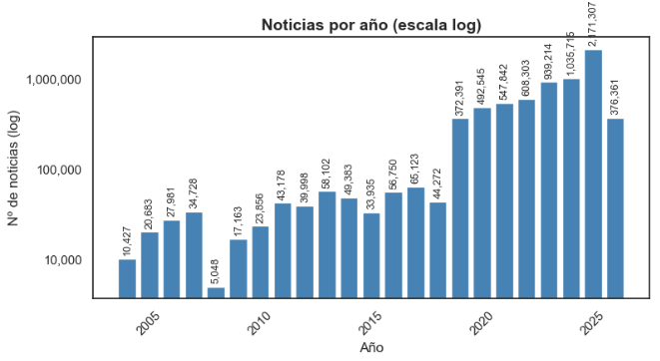
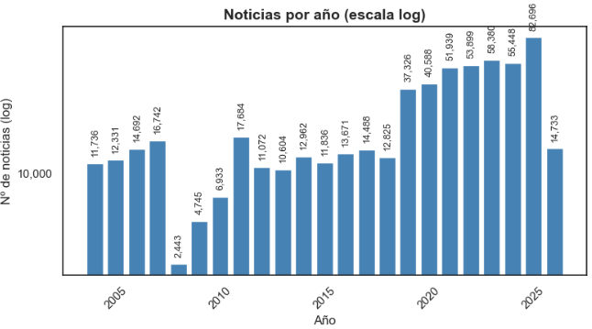
En la línea de la justificación del proceso de reducción de 124 instituciones bancarias a 9, se presenta la distribución del número de noticias anuales antes (datos en crudo) y después (noticias previas a su transformación en sentimiento mediante FinBERT) del proceso de limpieza.
Ilustración 3. Distribución anual de noticias previa a la limpieza.
Ilustración 4. Distribución anual de noticias posterior a la limpieza.

El proceso de limpieza arroja un resultado llamativo: aunque las distribuciones por año presentan una forma similar, sus magnitudes difieren notablemente. Tomando el año 2008 como referencia —que, aunque pueda parecer sorprendente, es el año con menor cobertura informativa—, el primer gráfico muestra aproximadamente 5.000 noticias, mientras que el segundo recoge unas 2.500. La diferencia radica en que en el primer gráfico hay unas 40 noticias anuales por banco (prácticamente 0 para la mayoría), mientras que en el segundo hay unas 280, valor que puede parecer modesto pero que, teniendo en cuenta que el número de días efectivos de cotización anuales es aproximadamente 252, equivale a unas 1,11 noticias por día, una cifra más que aceptable considerando que corresponde a las noticias más relevantes de ese período.
A continuación se presentan dos figuras que muestran una comparativa entre las correlaciones de Pearson de las puntuaciones de sentimiento asignadas por FinBERT respecto a las del diccionario Loughran-McDonald (LM), que hasta la irrupción de las arquitecturas transformer constituía el estado del arte en puntuación de sentimiento de textos financieros. También se incluye la comparativa con la librería generalista TextBlob.
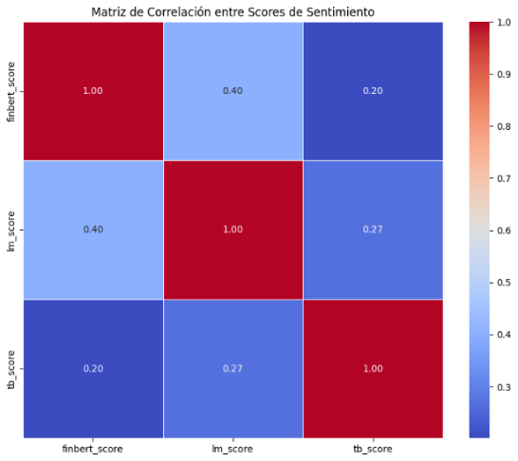
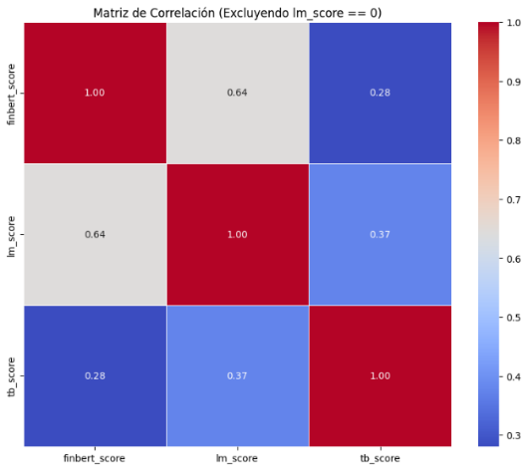
Ilustración 5. Correlaciones NLP clásico vs FinBert 2.
Ilustración 6. Correlaciones NLP clásico vs FinBert 1.

Las visualizaciones arrojan resultados interesantes. Excluyendo las muestras en las que LM asigna sentimiento neutro —por no encontrar ninguna palabra del titular en el diccionario—, la correlación entre FinBERT y LM es moderadamente alta (0,64), lo que podría incluso sugerir que FinBERT fue entrenado utilizando etiquetas generadas por LM. Por su parte, la correlación de TextBlob tanto con FinBERT como con LM es neutra-positiva, lo que indica que TextBlob no está especializado en el dominio financiero cuando se toma FinBERT como referencia. A raíz de este análisis, se decidió mantener exclusivamente el sentimiento de FinBERT como variable en el modelo, evitando así las elevadas correlaciones entre variables (para el caso de LM) y posibles correlaciones espurias con la variable objetivo (para el caso de TextBlob).
Antes de la construcción del modelo, se elaboró una matriz de correlación de variables para cada conjunto de datos (ret_t1 y ret_t5), con el fin de identificar posibles variables altamente correlacionadas entre sí que pudieran ser eliminadas.
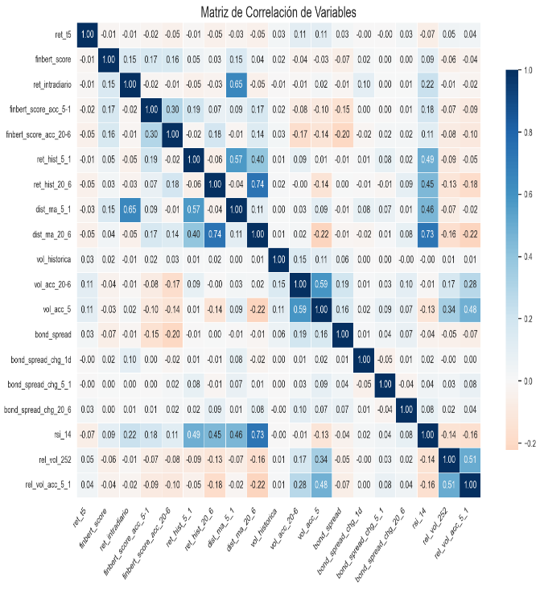
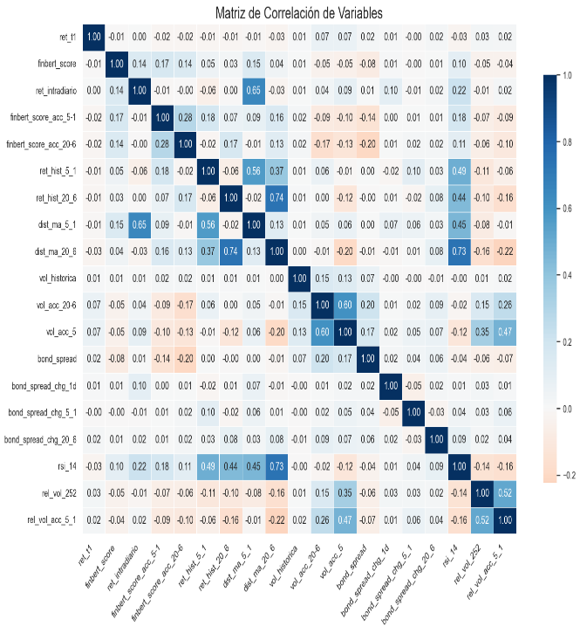
Ilustración 7. Correlación de variables antes de limpieza.
Ilustración 8. Correlación de variables tras limpieza.

Con este primer análisis global se observan correlaciones lineales prácticamente nulas en muchas de las variables predictoras. Asimismo, resulta llamativo que para ret_t1 las correlaciones entre la variable objetivo y las variables predictoras sean aún más cercanas a 0, lo que apunta a la hipótesis de que el ruido y la aleatoriedad son más pronunciados para horizontes diarios que para retornos acumulados a cinco días, o bien que la selección de variables no es óptima para ese horizonte. También es destacable que, en ambos conjuntos de datos, el papel de las variables de sentimiento —representado en sus tres indicadores— no es tan determinante como podría esperarse a priori, alcanzando coeficientes de correlación de 0,05 en el mejor caso. Por su parte, las variables de volatilidad son las que muestran una mayor influencia, con un valor de 0,11 (correlación moderadamente elevada en el contexto financiero), lo que sugiere que podrían ser de las variables más relevantes en el modelo.
Podría pensarse que las variables con coeficientes muy neutros, como las derivadas de los bonos soberanos, son prescindibles. Sin embargo, cabe recordar que el coeficiente de Pearson únicamente mide correlaciones lineales, por lo que estas variables podrían albergar relaciones no lineales explotables que no se reflejan en este análisis.
Como último aspecto destacable, se observa una correlación relativamente alta entre ciertos pares de variables, como "rsi_14-dist_ma_20_6" o "ret_hist_20_6-dist_ma_20_6". Esto sugiere que determinadas variables podrían ser redundantes y perjudicar a modelos sensibles a la multicolinealidad, como los MLPs o las regresiones lineales. Esta consideración refuerza la decisión de optar por modelos basados en árboles, cuyo rendimiento no se ve afectado por dicho problema.
Otro gráfico de especial relevancia es el correspondiente a la evolución de los precios de los subyacentes bancarios.
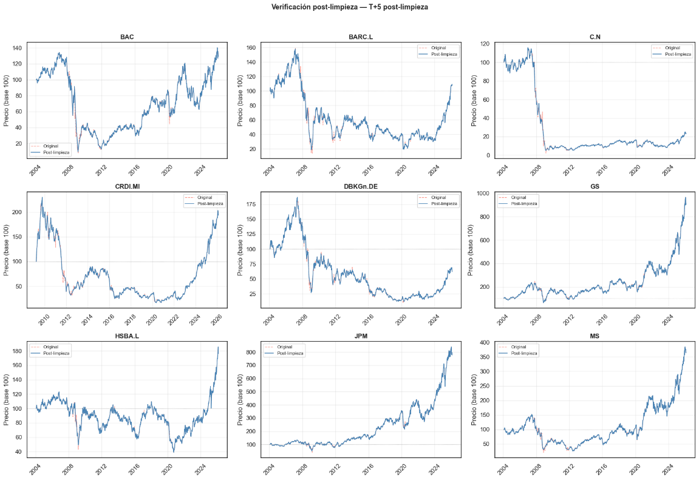
Ilustración 9. Tendencia precios.
Todas las gráficas muestran una tendencia clara. En la mayoría de los casos, las caídas son notablemente más rápidas que los períodos de crecimiento, patrón especialmente pronunciado en momentos de extremo miedo e incertidumbre como la crisis de 2008 o la pandemia del COVID-19. Otro hecho relevante es que, desde hace unos años, el sector bancario se encuentra en una tendencia alcista, lo que implica que el conjunto de prueba estará sesgado mayoritariamente hacia datos de crecimiento. Esto introduce la posibilidad de que el modelo no generalice igual de bien ante tendencias bajistas.
A continuación se analizan con mayor detalle las distribuciones de las dos variables objetivo.
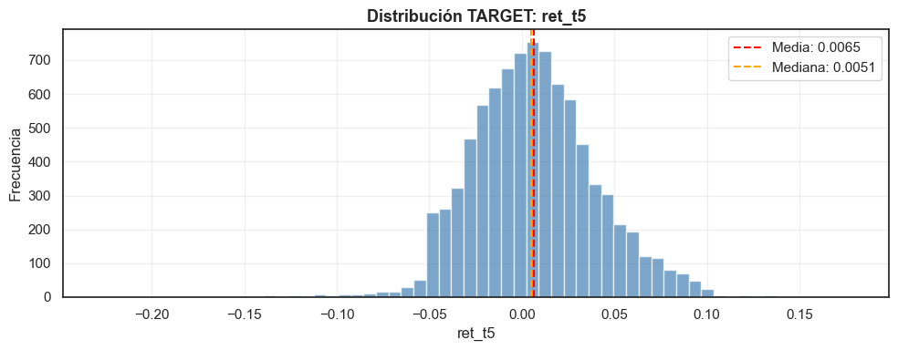
Ilustración 10. Distribución variable objetivo ret_t5

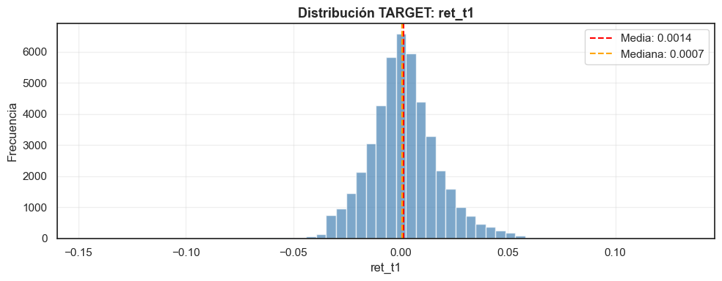
Ilustración 11. Distribución variable objetivo ret_t1
El principal aspecto a destacar es que ambas distribuciones presentan una forma claramente distinta a la normal, lo que refuerza la decisión de evitar algoritmos de regresión clásicos, que asumen normalidad en los datos. Además, especialmente en el caso de ret_t5, se observa que la media difiere considerablemente de 0, lo que sugiere la necesidad de balancear las clases —por ejemplo, ponderando los errores del algoritmo por clase— para evitar problemas de sobreajuste hacia una de ellas al emplear algoritmos de clasificación.
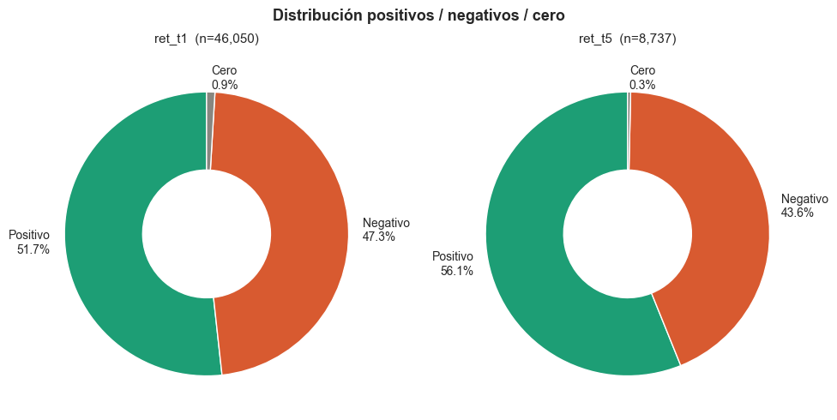
En el siguiente gráfico se aprecia con mayor claridad:
Ilustración 12. Signos por variable objetivo.
En particular, para el conjunto de datos de ret_t5 existe un claro desbalanceo de clases que, en el contexto de datos altamente ruidosos en el que se enmarca este trabajo, obliga a igualar la distribución positiva y negativa durante el entrenamiento.
Por último, además del desbalanceo por clases, se identifica un desbalanceo por países. Para mitigar este problema, los datos se normalizan por divisa: dado que los 9 bancos se distribuyen en 5 estadounidenses, 2 ingleses, 1 italiano y 1 alemán, los pesos asignados son 0,067 para cada banco estadounidense, 0,16 para cada banco inglés y 0,16 para cada banco denominado en euros.

3.3 ANÁLISIS DEL DATO
Tras haber justificado la elección de los algoritmos en el marco teórico y haber seleccionado las variables finales en el apartado de ingeniería del dato, se procede a la fase de modelización. Se comenzará por el más simple de los algoritmos seleccionados: el árbol de clasificación.

3.3.1 Árboles de clasificación
En primer lugar, los hiperparámetros seleccionados para los árboles de clasificación son los siguientes:
Conjunto de datos con target ret_t1:
- Profundidad máxima: 18
- Mínimo de muestras por hoja: 2000
- Proporción de clase: balanceada
Conjunto de datos con target ret_t5:
- Profundidad máxima: 9
- Mínimo de muestras por hoja: 200
- Proporción de clase: balanceada
La selección de hiperparámetros se realizó de forma manual tras probar distintas combinaciones. Si bien podría haberse recurrido a técnicas de selección automática como random search o grid search, estas tienden a producir configuraciones sobreajustadas cuando se aplican sobre datos de la sensibilidad de los empleados en este trabajo, por lo que se desestimó su uso.
Los valores de hiperparámetros seleccionados pueden parecer excesivamente conservadores para el tamaño del conjunto de datos; sin embargo, dada la naturaleza caótica e impredecible de los retornos bursátiles en el contexto financiero —coherente con la hipótesis de los mercados eficientes—, estos valores se establecen con el fin de minimizar en lo posible el sobreajuste.
Cabe destacar que, en este contexto, el número mínimo de muestras por hoja resulta más relevante que la profundidad máxima. Sin dicha restricción, el árbol podría generar nodos hoja con un número muy reducido de observaciones en determinadas ramas, mientras otras concentrarían la mayor parte del conjunto de entrenamiento, comprometiendo así la capacidad de generalización del modelo.
A continuación, se muestran las matrices de confusión de los modelos, los valores de la clase “1” representan subidas y los valores de la clase “0” representan bajadas:
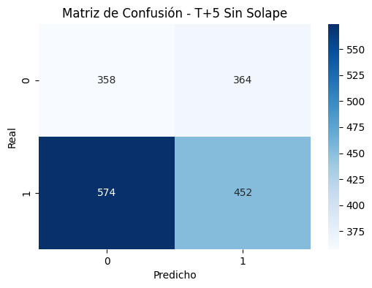
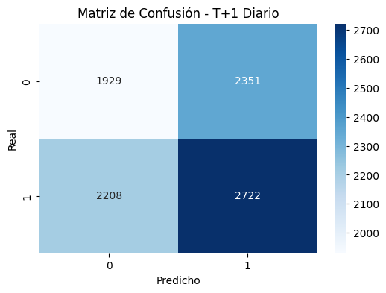
Ilustración 13. Matriz de Confusión Árbol t+5
Ilustración 14. Matriz de Confusión Árbol t+1

Las matrices de confusión presentan, en una primera lectura, resultados aparentemente contradictorios con lo esperado.
Los resultados del árbol predictor para ret_t1 son relativamente aceptables considerando la dimensionalidad del problema y el contexto financiero en el que se enmarca. El modelo presenta un accuracy de 0,527 en entrenamiento y 0,505 en prueba, lo que indica un sobreajuste prácticamente despreciable. Asimismo, las métricas se encuentran relativamente equilibradas entre la precision y el recall de ambas clases, lo que descarta un sobreajuste por desequilibrio de clase. Destaca especialmente la precision de 0,54 que, dado el espacio de cerca de 400 muestras de prueba disponibles, constituye un resultado estadísticamente significativo. El recall, por su parte, toma un valor de 0,55, que aunque en este contexto no se considera prioritario —puesto que se prefiere acertar la predicción antes que minimizar las oportunidades perdidas— resulta igualmente razonable.
Respecto al lift, el resultado es notable: el lift global del modelo es superior a 1 para la clase que representa subidas (aproximadamente 1,05) y exactamente 1 para la clase que representa bajadas, lo que sugiere que el modelo supera, en principio, a un clasificador basado en probabilidades históricas (sin considerar el sesgo en la selección de características del árbol).
La situación se invierte al analizar el desempeño del modelo en la predicción de bajadas. Esta tendencia ya se anticipaba durante el análisis exploratorio, al estudiar las series históricas de precios: el entrenamiento del modelo puede estar sesgado por las caídas abruptas registradas durante la crisis de 2008 o la pandemia del COVID-19, llevando al modelo a adoptar un comportamiento "optimista" y a predecir mayoritariamente subidas.
Por su parte, el modelo predictor para ret_t5 arroja resultados aparentemente inferiores. Al comparar con el modelo anterior, parece invalidarse —al menos provisionalmente— la hipótesis de que el ruido es mayor al predecir el retorno del día siguiente que al predecir retornos acumulados a 5 días.
A diferencia del modelo anterior, en este caso sí se aprecia una brecha entre los resultados de entrenamiento y prueba. La precision en prueba se mantiene en 0,55, valor que podría considerarse aceptable de forma aislada; sin embargo, el lift es inferior a 1 en ambas clases, lo que implica que modelos probabilísticos simples superarían al modelo predictivo propuesto.
El accuracy en entrenamiento es 0,567, frente a 0,463 en prueba, lo que confirma la presencia de sobreajuste. Dicho problema podría abordarse reduciendo aún más la complejidad del árbol; no obstante, también podría deberse al efecto contrario: el elevado sesgo en la selección de cortes de variables, consecuencia de la simplicidad del propio modelo. Por ello, se propone recurrir a un segundo algoritmo basado en árboles diseñado, entre otros objetivos, para mitigar este tipo de sesgo: el Random Forest.

3.3.2 Random Forest de clasificación
La selección de hiperparámetros de los árboles base será idéntica a la empleada en los árboles individuales, con el fin de establecer una comparativa equitativa, variando únicamente el número de árboles del conjunto:
Conjunto de datos con target ret_t1:
- Número de árboles: 75
- Profundidad máxima: 18
- Mínimo de muestras por hoja: 2000
- Proporción de clase: balanceada
Conjunto de datos con target ret_t5:
- Número de árboles: 75
- Profundidad máxima: 9
- Mínimo de muestras por hoja: 200
- Proporción de clase: balanceada
Siguiendo la misma justificación que para los árboles individuales, la selección de hiperparámetros se realiza de forma manual.
En cuanto al número de árboles, este se determina en función de la convergencia del modelo: a partir del valor elegido —y también antes de alcanzarlo— los cambios en el rendimiento y en la varianza de los resultados atribuibles a la diferencia en el número de árboles son despreciables, tal y como se puede apreciar en el siguiente gráfico:
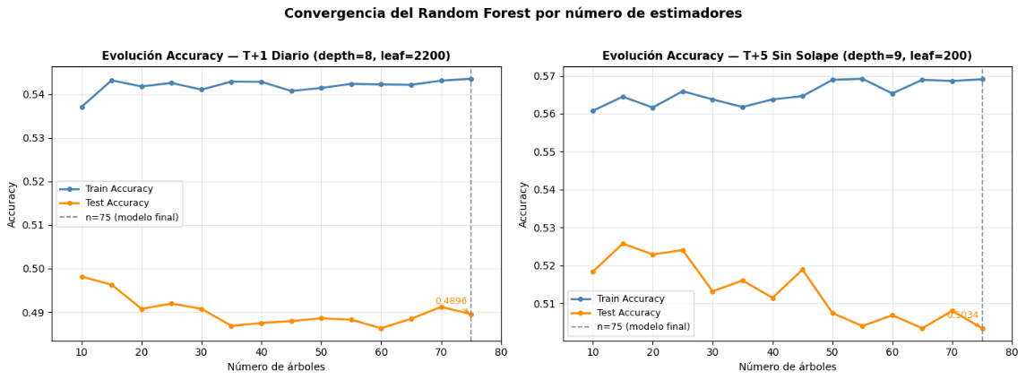
Ilustración 15. Evolución Random Forest
En ambos casos, a partir de 50 árboles la brecha entre entrenamiento y prueba apenas varía de forma significativa, por lo que añadir más árboles solo incrementaría el coste computacional sin mejorar el rendimiento.
A continuación, se muestra la matriz de confusión del modelo predictor al siguiente día, los valores de la clase “1” representan subidas y los valores de la clase “0” representan bajadas:
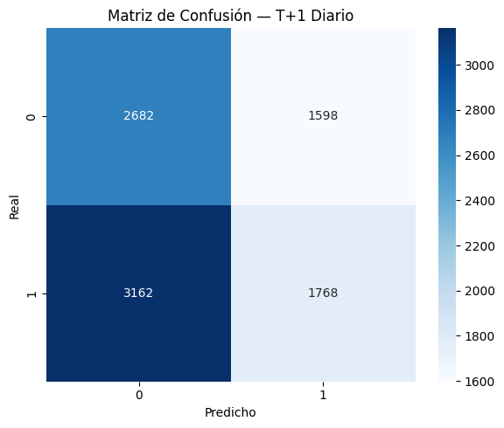
Ilustración 16. Matriz de correlación t+1 Random Forest.

Tras obtener un primer análisis visual, es notorio que el modelo en este caso se vuelve “pesimista” y sobrepredice para la clase 0, obteniendo un recall de 0,63 para la clase 0 y 0,36 para la clase 1 lo cual pese a obtener un accuracy en prueba de 0,483 y un accuracy en entrenamiento de 0,525 puede hacer pensar que el modelo sobreajusta.
En cuanto a la precision, toma un valor de 0,53 para la clase 1 y 0,46 para la clase 0: el lift de la clase 1 resulta ligeramente superior a 1, mientras que el de la clase 0 es ligeramente inferior.
A la luz de estos resultados, cabe plantearse que el buen desempeño del árbol individual predictor al día siguiente pudo deberse en parte a la aleatoriedad. Al estudiar conjuntos de datos más amplios, donde la varianza aumenta y el sesgo disminuye, se obtiene un resultado completamente distinto que pone de manifiesto, por un lado, el carácter ruidoso de los datos y, por otro, la fragilidad intrínseca del árbol individual.
A continuación se muestra la matriz de confusión del modelo predictor de retornos acumulados a 5 días. Los valores de la clase "1" representan subidas y los de la clase "0", bajadas:
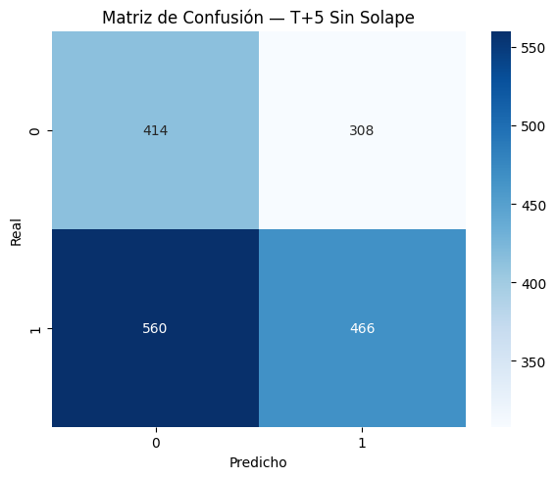
Ilustración 17. Matriz de correlación t+5 Random Forest.

El análisis de la matriz de confusión revela unos resultados aparentemente superiores a los de su homóloga para t+1.
Para la clase 1 se obtiene una precision aproximada de 0,60, lo que sitúa el lift ligeramente por encima de 1. Para la clase 0, que el modelo predice con ligera mayor frecuencia que la clase 1, la precision es de 0,43, aunque también con un lift superior a 1, de modo que el modelo no resulta tan deficiente como podría parecer en una primera lectura.
El principal inconveniente identificado es un ligero sobreajuste: el accuracy en entrenamiento alcanza 0,569, mientras que en prueba desciende a 0,503.
No obstante, este modelo se considera el más satisfactorio por su coherencia con la realidad. En comparación con el predictor al día siguiente, este muestra una mayor estabilidad en las predicciones —incluso teniendo en cuenta el ligero sobreajuste—, lo que refuerza la hipótesis de que el ruido diario de los mercados es superior al ruido semanal.
Para profundizar en el análisis de este último modelo, se visualiza la importancia relativa de cada variable mediante el cálculo de la feature importance a través de la fórmula expuesta en el marco teórico.
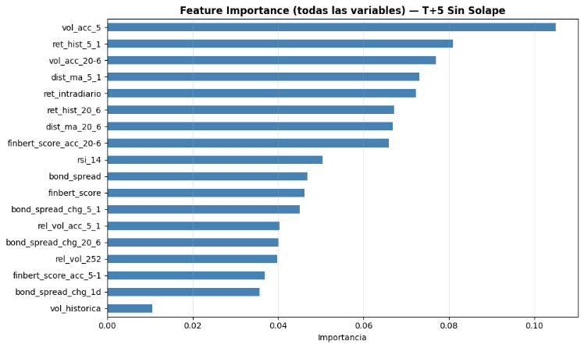
Ilustración 18. Importancia de variables t+5
En primer lugar, destaca la relativa homogeneidad en la importancia de las variables: a excepción de la volatilidad acumulada en los últimos 5 días, no existe ninguna variable con un peso claramente dominante. Además, la elevada importancia de esta variable debe analizarse conjuntamente con la baja importancia de la volatilidad histórica del activo, lo que sugiere que la señal de volatilidad queda eclipsada por su lag de 5 días.
En cuanto a la señal de sentimiento derivada de las noticias, las tres variables construidas alcanzan conjuntamente una importancia del 14% en el modelo, valor inferior a la media de importancia correspondiente a 3 variables, que se situaría en el 16,6%. Esto sugiere que el sentimiento podría ser una variable diferenciadora y explotable, aunque su relevancia no es tan elevada como cabría esperar a priori, al existir variables bastante más influyentes, al menos en el contexto bancario.

3.3.2.1 Random Forest de clasificación aplicando umbrales de decisión
Tras obtener resultados notablemente más favorables con el Random Forest predictor a cinco días, surge la siguiente pregunta de investigación: ¿puede la aplicación de umbrales de decisión incrementar el rendimiento predictivo de los modelos?
Una vez obtenida la distribución de probabilidades de la clase de subida en el conjunto de prueba, se procede al diseño de las bandas de decisión.
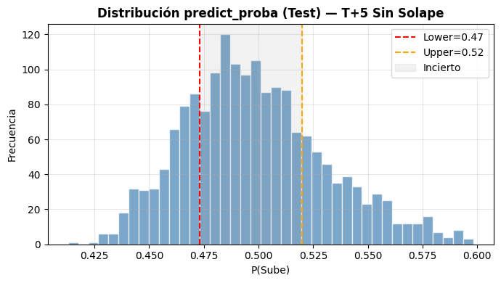
Ilustración 19. Distribución probabilística de la variable objetivo en t+5,
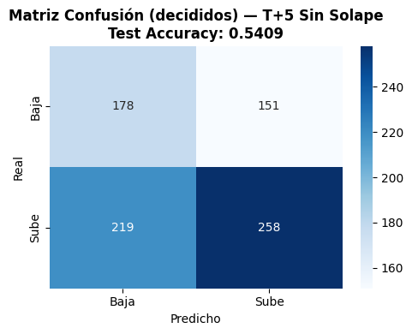
La distribución de probabilidades pone de manifiesto la cautela del algoritmo: no existen probabilidades muy elevadas para ninguna de las dos clases. En ambos casos, se clasificarán con certeza las observaciones correspondientes al percentil superior al 23% de cada clase en términos de probabilidad, con el fin de mantener una muestra estadísticamente representativa y, al mismo tiempo, descartar aquellas observaciones de mayor incertidumbre, que no contribuirán al cálculo de las métricas de error. Aplicando esta regla, los umbrales se establecen en 0,473 y 0,52.
Ilustración 20. Matriz de confusión t+5 aplicando bandas de incertidumbre.

En cuanto a los resultados del modelo, el principal riesgo sigue siendo un sobreajuste moderado: el accuracy en entrenamiento es de 0,614, frente a 0,54 en prueba, lo que representa una brecha no preocupante pero sí apreciable. El resto de métricas, sin embargo, mejoran respecto a los resultados previos: el lift es superior a 1 en ambas clases con un margen notable, y la precision alcanza un valor destacado de 0,63 en prueba para la clase de subidas, en contraste con 0,45 para la clase de bajadas.
La mejora observada confirma que la aplicación de bandas de confianza puede resultar de utilidad no solo para incrementar el rendimiento predictivo, sino también para optimizar los costes de transacción en caso de que el algoritmo se pusiera en producción.

3.3.3 Conclusiones sobre la modelización.
Como se ha expuesto a lo largo del apartado 3.3, existe una mejora sustancial al emplear modelos de mayor complejidad como el Random Forest frente al árbol de clasificación simple.
En particular, en términos de fiabilidad, cabe recordar que el sesgo de los árboles individuales es superior al del Random Forest. Los resultados de un árbol individual varían de forma significativa respecto a los obtenidos mediante un conjunto de árboles entrenados con técnicas de bagging.
No obstante, la predicción obtenida con ambos algoritmos no es completamente fiable en este entorno de datos ruidosos. La distribución de probabilidades, condicionada por la configuración tan conservadora adoptada frente al sobreajuste, impide que el modelo capture patrones especialmente profundos o significativos.
Respecto a los horizontes de predicción, se aprecia una mayor capacidad predictiva para la variable objetivo semanal. El mayor ruido de los mercados en el horizonte diario frente al semanal queda así confirmado. No obstante, cabe señalar que la selección de variables y los marcos temporales de los lags resultan igualmente más favorables para el horizonte semanal.
Finalmente, los resultados del último modelo resultan satisfactorios, al obtener una ventaja estadísticamente significativa para un nivel de confianza del 0,05. Además, la debilidad de las predicciones es esperable dado el marco de la hipótesis de los mercados eficientes, lo que añade coherencia y fiabilidad a los modelos.

6. REFERENCIAS.
Altman, E. I. (1968). Financial ratios, discriminant analysis and the prediction of corporate bankruptcy. The Journal of Finance, 23(4), 589–609. https://doi.org/10.1111/j.1540-6261.1968.tb00843.x
Araci, D. (2019). FinBERT: Financial sentiment analysis with pre-trained language models. arXiv preprint arXiv:1908.10063. https://arxiv.org/abs/1908.10063
Audrino, F., & Knaus, S. D. (2016). Lassoing the HAR model: A model selection perspective on realized volatility dynamics. Econometric Reviews, 35(8–10), 1485–1521. https://doi.org/10.1080/07474938.2015.1092814
Barboza, F., Kimura, H., & Altman, E. I. (2017). Machine learning models and bankruptcy prediction. Expert Systems with Applications, 83, 405–417. https://doi.org/10.1016/j.eswa.2017.04.006
Bollen, J., Mao, H., & Zeng, X. (2011). Twitter mood predicts the stock market. Journal of Computational Science, 2(1), 1–8. https://doi.org/10.1016/j.jocs.2010.12.007
Box, G. E. P., & Jenkins, G. M. (1970). Time series analysis: Forecasting and control. Holden-Day.
Breiman, L. (2001). Random forests. Machine Learning, 45(1), 5–32. https://doi.org/10.1023/A:1010933404324
Chen, L., Pelger, M., & Zhu, J. (2021). Deep learning in asset pricing (NBER Working Paper No. 28095). National Bureau of Economic Research. https://doi.org/10.3386/w28095
Cont, R., & Cucuringu, M. (2023). Microstructure-informed machine learning for limit order book modelling. Quantitative Finance, 23(1), 1–22. https://doi.org/10.1080/14697688.2022.2131877
Devlin, J., Chang, M.-W., Lee, K., & Toutanova, K. (2018). BERT: Pre-training of deep bidirectional transformers for language understanding. arXiv preprint arXiv:1810.04805. https://arxiv.org/abs/1810.04805
Fama, E. F. (1970). Efficient capital markets: A review of theory and empirical work. The Journal of Finance, 25(2), 383–417. https://doi.org/10.2307/2325486
Fama, E. F., & French, K. R. (1993). Common risk factors in the returns on stocks and bonds. Journal of Financial Economics, 33(1), 3–56. https://doi.org/10.1016/0304-405X(93)90023-5
Fernández-Delgado, M., Cernadas, E., Barro, S., & Amorim, D. (2014). Do we need hundreds of classifiers to solve real world classification problems? Journal of Machine Learning Research, 15(1), 3133–3181.
Fischer, T., & Krauss, C. (2018). Deep learning with long short-term memory networks for financial market predictions. European Journal of Operational Research, 270(2), 654–669. https://doi.org/10.1016/j.ejor.2017.11.054
Gu, S., Kelly, B., & Xiu, D. (2020). Empirical asset pricing via machine learning. The Review of Financial Studies, 33(5), 2223–2273. https://doi.org/10.1093/rfs/hhaa009
Hochreiter, S., & Schmidhuber, J. (1997). Long short-term memory. Neural Computation, 9(8), 1735–1780. https://doi.org/10.1162/neco.1997.9.8.1735
Jegadeesh, N., & Titman, S. (1993). Returns to buying winners and selling losers: Implications for stock market efficiency. The Journal of Finance, 48(1), 65–91. https://doi.org/10.1111/j.1540-6261.1993.tb04702.x
López de Prado, M. (2018). Advances in financial machine learning. John Wiley & Sons.
López de Prado, M. (2019). A data science solution to the multiple-testing crisis in financial research. The Journal of Financial Data Science, 1(1), 99–110. https://doi.org/10.3905/jfds.2019.1.1.099
Loughran, T., & McDonald, B. (2011). When is a liability not a liability? Textual analysis, dictionaries, and 10-Ks. The Journal of Finance, 66(1), 35–65. https://doi.org/10.1111/j.1540-6261.2010.01625.x
Mandelbrot, B. (1963). The variation of certain speculative prices. The Journal of Business, 36(4), 394–419. https://doi.org/10.1086/294632
Niculescu-Mizil, A., & Caruana, R. (2005). Predicting good probabilities with supervised learning. Proceedings of the 22nd International Conference on Machine Learning, 625–632. https://doi.org/10.1145/1102351.1102430
Probst, P., Wright, M. N., & Boulesteix, A.-L. (2019). Hyperparameters and tuning strategies for random forest. WIREs Data Mining and Knowledge Discovery, 9(3), e1301. https://doi.org/10.1002/widm.1301
Siami-Namini, S., Tavakoli, N., & Namin, A. S. (2018). A comparison of ARIMA and LSTM in forecasting time series. Proceedings of the 17th IEEE International Conference on Machine Learning and Applications, 1394–1401. https://doi.org/10.1109/ICMLA.2018.00227
Tetlock, P. C. (2007). Giving content to investor sentiment: The role of media in the stock market. The Journal of Finance, 62(3), 1139–1168. https://doi.org/10.1111/j.1540-6261.2007.01232.x
Vaswani, A., Shazeer, N., Parmar, N., Uszkoreit, J., Jones, L., Gomez, A. N., Kaiser, Ł., & Polosukhin, I. (2017). Attention is all you need. Advances in Neural Information Processing Systems, 30, 5998–6008.
White, H. (1988). Economic prediction using neural networks: The case of IBM daily stock returns. Proceedings of the IEEE International Conference on Neural Networks, 2, 451–458. https://doi.org/10.1109/ICNN.1988.23959
Wu, H., Xu, J., Wang, J., & Long, M. (2021). Autoformer: Decomposition transformers with auto-correlation for long-term series forecasting. Advances in Neural Information Processing Systems, 34, 22419–22430.
Zeng, A., Chen, M., Zhang, L., & Xu, Q. (2023). Are transformers effective for time series forecasting? Proceedings of the AAAI Conference on Artificial Intelligence, 37(9), 11121–11128. https://doi.org/10.1609/aaai.v37i9.26317
Zhou, H., Zhang, S., Peng, J., Zhang, S., Li, J., Xiong, H., & Zhang, W. (2021). Informer: Beyond efficient transformer for long sequence time-series forecasting. Proceedings of the AAAI Conference on Artificial Intelligence, 35(12), 11106–11115. https://doi.org/10.1609/aaai.v35i12.17325

